OBDELAVE UMETNIH SNOVI – MAS
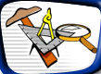

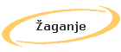
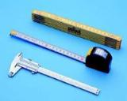 | 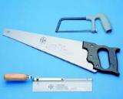 | 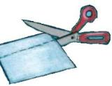
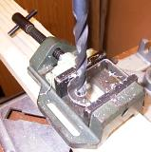 |  | 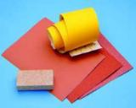
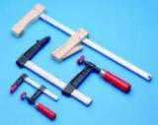 | 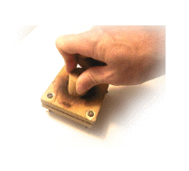 | 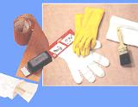

- MERJENJE:
Merjenje izvajamo s kovinskim merilnim trakom.
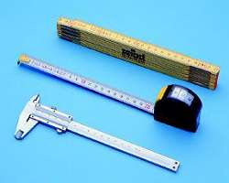
Zarisujemo z mehkim svinčnikom (2B),kemičnim svinčnikom, na zelo gladke površine pa z flomastrom.
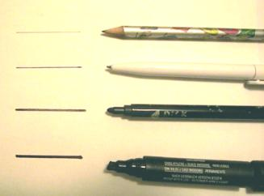
Pri risanju pravokotnic uporabljamo kotnik,oziroma trikotnik, za krivulje in kroge pa krivuljnike in šablone.
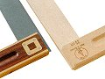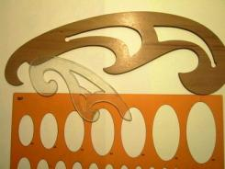

- REZANJE:
Mehke plošče lahko režemo z ročnimi ali vzvodnimi škarjami.
Ravne reze na folijah naredimo z vzvodnimi škarjami za papir
Trše plošče lahko tudi lomimo.
Postopek:
1. po črti lomljenja razimo z ostrim predmetom ali zarežemo z ostrim rezilom
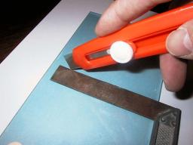
2. zarezano linijo plošče položimo na rob ob katerem z upogibanjem od reza ploščo prelomimo.
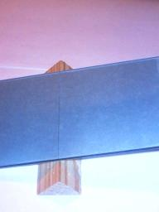 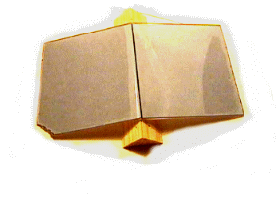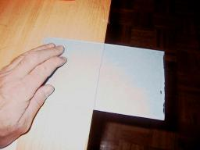 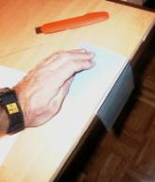
OPOZORILO: Pri akrilnem steklu in ostalih krhkih masah je obvezna uporaba zaščitnih očal . Gledalci naj se oddaljijo.
- VRTANJE:
Zarisano središče vrtanja moramo predhodno označiti s točkalom ali šilom (udarec mora biti prilagojen vrsti umetne mase).
Pri vrtanju mora biti obdelovanec trdno vpet. Vrtamo z nizkimi obrati svedra in brez pritiskanja, ker se drugače sveder segreje in se masa lepi nanj. Izvrtina se pokvari in ni gladka. Obdelovanec lahko celo poči.
Za vrtanje uporabljamo posebne spiralne svedre. Svedri so brušeni pod kotom 80°.
Ostre robove izvrtin povrtamo s posebnim svedrom za posnemanje robov, ki je večji od luknje.
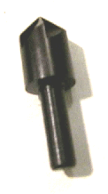
Vsa pravila za vrtanje v les z vrtalnim strojem veljajo tudi za umetne mase
- ŽAGANJE:
Pri žaganju vodimo list navpično in pazimo, da žage ne pritiskamo v material. Pri hitrem gibanju se material segreva in lepi na žagine zobe.
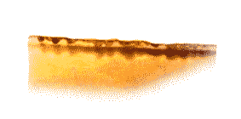
Odžagani robovi so ostri zato jih moramo pobrusiti s pilo ali brusnim papirjem.
Pravila za žaganje umetnih mas so ista kot za žaganje lesa.
Praske na gladkig površinah mas ne moremo več odstraniti, zato imajo marsikatere plošče (npr. akrilno steklo) površino zaščiteno s folijo, ki jo odstranimo šele po obdelavi.
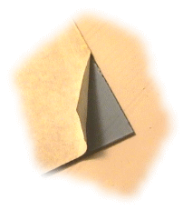
V primežu uporabljamo zaščitne čeljusti z gumijastimi oblogami.
SLIKA čeljusti
Plošče iz akrilnega stekla in podobne trde plošče iz umetnih mas žagamo:
ravni rezi: lokasta žaga
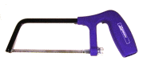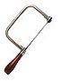
okrogline: rezljača ali urarska žagica
Če želimo dobiti čistejši rez uporabljamo žagine liste za kovine ali posebne liste za umetne mase.
MOTORNA REZLJAČA
Za hitrejše žaganje lahko uporabljamo motorno rezljačo.
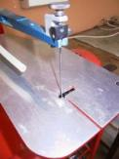
Pri tem moramo upoštevati naslednje:
- izbrati pravilen žagin list
- pri podajanju materijala paziti, da pritisk ni prevelik (ne pritiskamo)
- da se material segreva in lepi na zob

- BRUŠENJE
Robovi obdelovanca so v večini primerov neravni in grobi zato jih je potrebno obrusiti. To lahko naredimo s pilo ali brusnim papirjem.
Za piljenje izberemo pile z grobim nasekom.
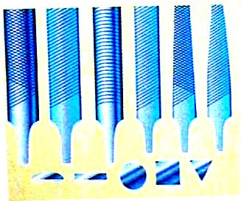
Primernejše je brušenje z grobo zrnatim brusnim papirjem na brusilnem obroču ali brusilnem kolutu.
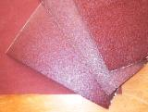

Za fino obdelavo lahko uporabimo vodobrusni papir.
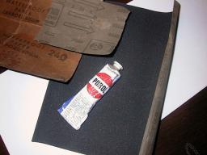
Če želimo, da bo rob gladek, tako kot površina, ga ustrezno poliramo.
Postopek:
Za poliranje uporabljamo polirno pasto in mehke krpe.
Polirno pasto nanesemo na izdelek in s pomočjo krpe in krožnih gibov površino ali rob spoliramo.
Na koncu predmet še zbrišemo.
Poliramo predvsem trde mase - pleksi - poliesterne smole.

- SPAJANJE:
varjenja je zelo poznan v gospo Folije spajamo s pomočjo lepljenja, vijačenja in varjenja. Postopek dinjstvu pri zapiranju polietilenskih vrečk.
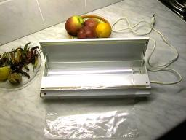
Debelejše materiale varimo na tri različne načine.
1. Vroče elementno varjenje
Varjenje ne uporablja dodajanja materiala, ampak segrejemo oba dela z vročim vmesnim grelnim elementom (180°C do 300°C), dokler se ne začne izdelek na zvaru mehčati. Nato se element izvleče in polovici hitro spojita s pritiskom, ki mora traja vse do ogladitve.
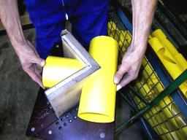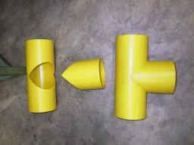
Na desni sliki vidimo sestavne dele in zvarjen komad cevi. Na levi sliki pa je med obema komadoma rumenih cevi grelni element v obliki črke V. Na ploskvah, kjer se cevi dotikata grelnega elementa se material segreje vse do stanja, ko se zmehča in ga lahko stisnemo-zvarimo.

2. Varjenje z vročim zrakom
Varjenje z vročim zrakom se uporablja največ za vgradnjo aparatov in cevovodov. Pri tem postopku zapolnimo utore s fugirno maso iste sestave. Za varjenje uporabljamo varilne pištole, ki segrevajo osnovni material in varilno palico, ki zapolnjuje vmesni prostor. Potreben pritisk izvajamo ročno preko vrha šobe.
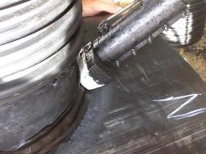
3. Ekstrudersko varjenje
Ekstrudersko varjenje se uporablja za debelejše izdelke ali debelejše izolacijske trakove. Posebna naprava ekstruder predhodno tali material, ki se po zračno ogrevani cevi dovaja na zvar. Ta postopek uporabljajo predvsem za varjenje izolacij streh, globokih deponij, ki so obložene z umetnim materialom...
Lepljenje umetnih mas zahteva posebna specialna lepila za umetne mase ki so na tržišču še zelo draga. (npr. lepilo za lepljenje bazena pod vodo).
- PREOBLIOVANJE:
KRIVLJENJE
Pri krivljenju ravnih robov segrejemo maso z ustreznim grelcem v širini 5-kratne debeline materiala.
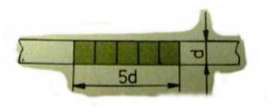
Upogib pri izdelavi posameznih delov, napravimo prostoročno, ob ravnem robu plošče ali mize (1), tako kot to počnemo s kartonom.
Pri serijski izdelavi več enakih izdelkov pa si izdelamo pripomočke (2)(šablone).
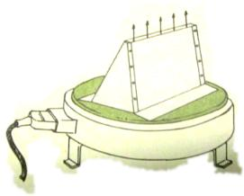
Priprava za gretje na grelni plošči
Šablona ne sme biti izdelana iz kovine, ker se obdelovanec v njej prehitro ohladi.
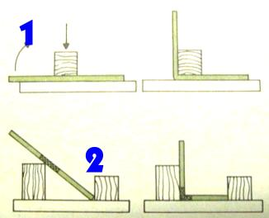
Obdelovanec primerno segrejemo, omehčamo, postavimo v šablono (2) in ukrivimo. Pri tem si pomagamo s kosom lesa.
Pri delu uporabljaj zaščitne rokavice (usnjene ali ognjevarne) saj so obdelovanci vedno vroči nad 50°C.

GLOBOKI VLEK
Vlečenje je postopek, pri katerem zaradi elastičnosti in raztegljivosti segretega materiala, ki smo ga segreli lahko preoblikujemo v drugačno obliko.
Pri delu si pomagamo z orodjem.
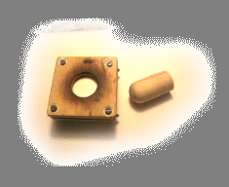
Orodje je iz dveh delov in sicer iz matrice in patrice.
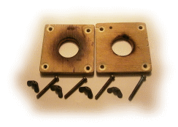
Matrica je sestav dveh plošč v katerih je odprtina, ki predstavlja zunanjo obliko izdelka.
Med ti dve plošči vložimo termoplastično folijo, stisnemo in spnemo z vijaki. Na ta način preprečimo, da bi kasneje pri vlečenju material (folija) izpadel iz matrice.
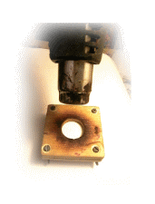
Folijo segrejemo do temperature elastičnosti z ustreznim grelcem.
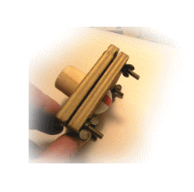
Vzamemo patrico. Izdelana je iz polnega materiala in ima notranjo obliko izdelka. Z njo pritisnemo na segreto maso in jo povlečemo skozi odprtino matrice. Masa se pri tem preoblikuje in tudi stanjša, zato mora biti za izdelke večjih globin prvotni material debelejši.
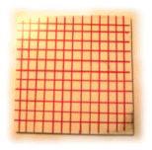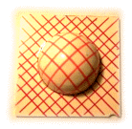
Ko se izdelek ohladi in postane spet trden, matrico razstavimo.
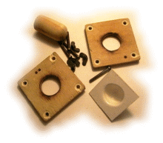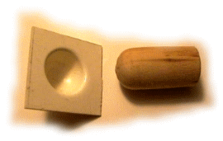
Pri segrevanju umetnih mas lahko nastajajo škodljivi plini, zato prostor med delom zračite.
Industrijska izvedba globokega vleka se razlikuje od ročnega v tem, da se uporablja namesto matrice samo patrica pritrjena na ploščo, ki je v komori pritrjena na ploščo, ki je v komori nad katero je pritrjena masa. Ko z grelci zgoraj omehčajo maso, dvignejo ploščo s patrico v nivo mase in izsesajo zrak v komori. Ker zunanji tlak pritisne maso na ploščo in patrico, se na ta način oblikuje izdelek.
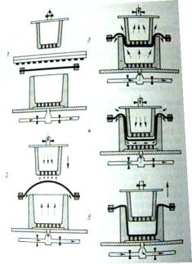

Če smo spretni si, lahko za delo pripravimo tudi bolj zahtevne oblike in pripomočke. Na sliki je pripomoček za izdelavo držala za baterijo.
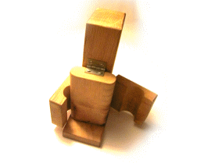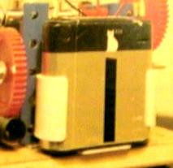

- LITJE:
IZDELKI IZ POLIESTERNE SMOLE
Marsikdaj opazimo obesek na verižici, prstan in tudi zapestnico rumenkasto rjave barve, nekoliko prosojno. Tokšni so izdelki iz jantarja.
Jantar je okamenela smola iglavcev iz tercialne dobe. Je rumen do rdeče rjav, v njem so pogosto deli žuželk in rastlin. Uporablja se za okrasne predmete. Glavna nahajališča so na južnih obalah Baltika, pridobivajo pa ga tudi v SZ in Romuniji.)
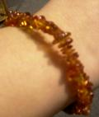
Jantar je naravna smola, ki jo je človek poskušal nadomestiti z umetno smolo in poimenoval s poliesterno smolo.
Strjena čista poliesterska smola ima videz naravnega stekla ter tudi nekaj podobnih fizikalnih lastnosti:
je trda,
prozorna,
odporna proti kemikalijam,
odporna proti višjim temperaturam,
se zelo malo krči in razteza,
je primernejša za obdelavo kot steklo,
se da rezati,
vrtati,
brusiti,
polirati...
V trgovinah lahko kupimo poliestersko smolo v obliki seta.
